L’ESN Proj’Info est chargée d’élaborer une application pour le compte d’un client. Une liste des tâches a été établie en mettant en évidence

https://www.onlinegantt.com/

|  |  |  |  |  |  |
| --- | --- | --- | --- | --- | --- |
| **Tâches** | **Descriptif** | **Durée**  **(en jours)** | **Nombre de personnes** | **Charge**  **(en j/h)** | **Tâche(s) directement antérieures** |
| A | Mise en place de l’équipe de projet | 2 | 1 | 2 | B |
| B | Étude préalable | 5 | 2 | 10 | - |
| C | Étude détaillée des fonctions | 12 | 3 | 36 | A |
| D | Réalisation des fonctions | 15 | 4 | 60 | J |
| E | Projets d’interface | 2 | 2 | 4 | A |
| F | Réalisation de l’interface | 12 | 1 | 12 | J |
| G | Mise en liaison de l’interface et des fonctions | 4 | 2 | 8 | D, F |
| H | Mise en œuvre de l’application | 5 | 1 | 5 | G |
| I | Tests de mise en œuvre | 3 | 4 | 12 | H |
| J | Validation de l’étude détaillée | 2 | 2 | 4 | C, L |
| K | Recette | 2 | 1 | 2 | I |
| L | Étude détaillée de l’interface | 5 | 2 | 10 | E |
|  | | 69 |  | 165 |  |

***1 Compléter les charges et nombre de personnes, ainsi que les totaux dans le tableau ci-dessus.***

***2 Laquelle de ces données est en rapport direct avec le coût du projet ?***

Il s’agit de la charge en jours/homme (à multiplier par les coûts journaliers des personnes engagées).

***3 Expliquer l’antériorité de la tâche B par rapport à la tâche A.***

La mise en place d’une équipe de projet dépend des besoins en termes de compétences que révèle l’étude préalable.

***4 Déterminer dans quel ordre les tâches vont pouvoir être réalisées selon leurs antériorités (plusieurs tâches peuvent être***

***UpDOLVpHV HQ SDUDOOqOH j XQH PrPH pWDSH HQ ¿QLVVDQW GH FRPSOpWHU OH WDEOHDX VXLYDQW***

|  |  |  |  |  |  |  |  |  |  |  |
| --- | --- | --- | --- | --- | --- | --- | --- | --- | --- | --- |
| ***Étape*** | ***1*** | ***2*** | ***3*** | ***4*** | ***5*** | ***6*** | ***7*** | ***8*** | ***9*** | ***10*** |
| **Tâche(s)** | B | A | E, C | L | J | D, F | G | H | I | K |

***5 Établir le diagramme de Gantt, gradué en nombre de jours, dans l’ordre de réalisation des tâches.***

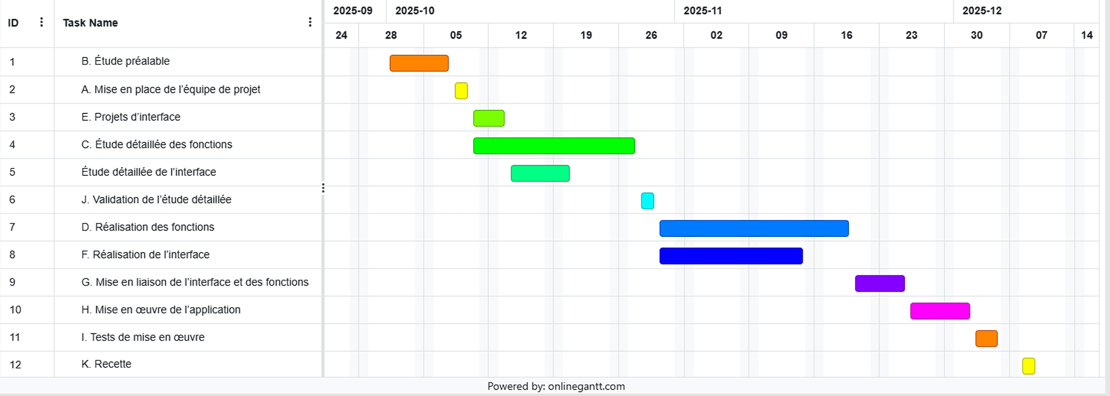

***6.Quelle est la somme de la durée des tâches ? Quelle est la durée totale du projet ? Expliquer la différence.***

La durée total des taches est 69 jours.C’est la **somme de la durée de chaque tâche** prise **individuellement**, sans tenir compte de leur enchaînement (si elles sont en parallèle ou en série).

La durée total du projet est 50 jours ouvrées. C’est la **durée réelle du projet dans le calendrier**, entre le **début de la première tâche** et la **fin de la dernière,**

***7.***

|  |  |  |
| --- | --- | --- |
| ***Tâches non critiques*** | ***Marge par rapport à la ou aux tâche(s)***  ***postérieure(s)*** | ***Marge par rapport au projet*** |
| ***E*** |  |  |
| ***L*** |  |  |
| ***F*** |  |  |